**Муниципальное казенное дошкольное образовательное учреждение Быковский детский сад № 5 "Аленка"**

**Быковского муниципального района Волгоградской области**

**План**

**мероприятий,посвященных**

**Году защитника Отечества**

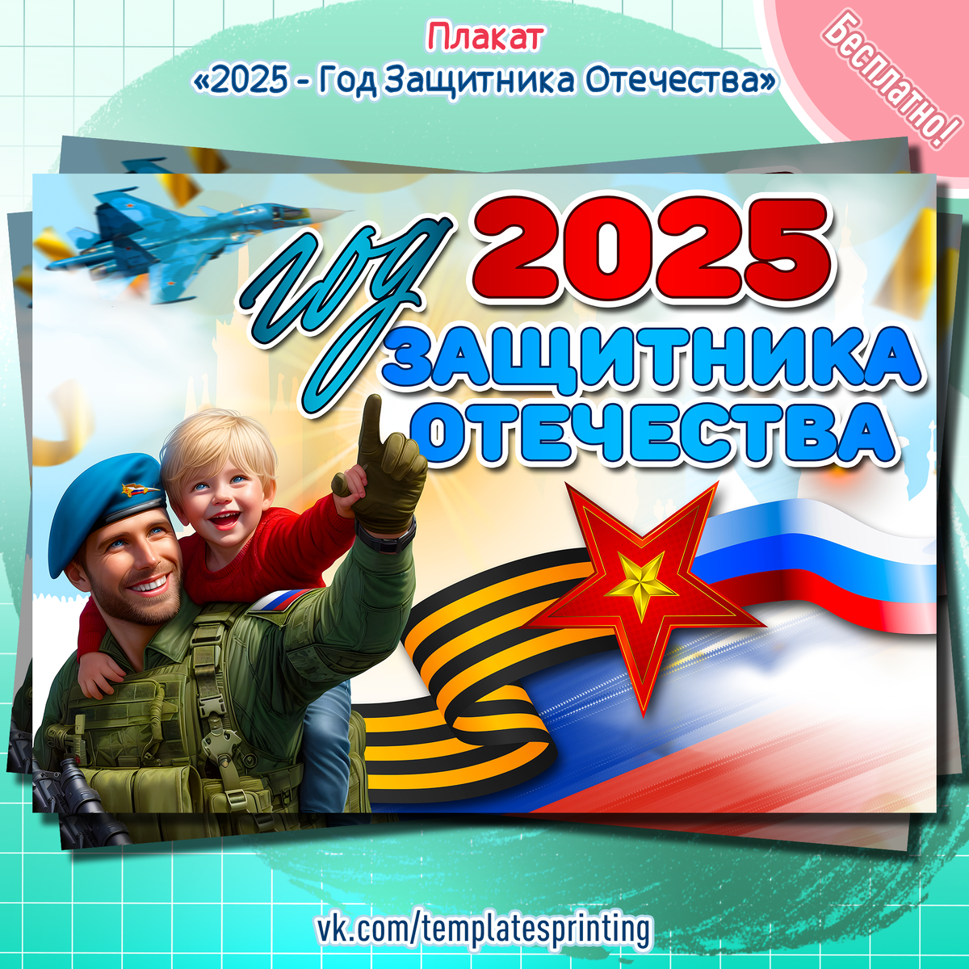

**Быково, 2025**

*«****В 2025 году будет отмечаться 80-летие Победы в Великой Отечественной войне.***

***В связи с этим предлагаю объявить 2025 год Годом защитника Отечества в честь наших героев и участников специальной военной операции сегодня и в память о подвигах всех наших предков, сражавшихся в разные исторические периоды за Родину. Во славу наших отцов, дедов, прадедов, сокрушивших нацизм»***

***В.В. Путин.***

**Цель:** сохранение исторической памяти и празднование 80-летия Победы в ВеликойОтечественной войне.

**Задачи:**

1. Продолжить побуждать трепетное чувство благодарности к защитникам Родины. Расширять представления детей о профессии военного.

2. Формировать представление у дошкольников о Великой Отечественной войне через различные виды детской деятельности.

3. Пробуждать интерес к военному прошлому нашего города, страны.

4. Развивать восприятие произведений литературы, живописи, музыки о Защитниках Отечества и Великой Отечественной войне, учить выражать свои чувства, обогащать словарный запас.

5. Привлекать родителей к участию в совместных детско-родительских мероприятиях.

6. Воспитывать патриотические чувства у подрастающего поколения.

|  |  |  |
| --- | --- | --- |
| **Мероприятия** | **Сроки** | **Ответственный** |
| **Мероприятия с педагогами ДОУ** | | |
| Разработка и утверждение плана работы | январь, 2025 | заведующий , методист |
| Разработка раздела на официальном сайте ДОУ «Год Защитника Отечества» | январь, 2025 | методист |
| Подбор методической литературы, иллюстративного материала, художественного слова, загадок, мультимедийных презентаций «Защитники России», «Расскажем детям о войне». | январь | педагоги, методист |
| Оформление информационных уголков для родителей «Воспитываем патриота с детства»» | Февраль | воспитатели групп |
| Методическая выставка «Патриотическое, духовно-нравственное воспитание в дошкольном возрасте» | Март | воспитатели групп |
| Консультирование педагогов по оформлению конспектов занятий, бесед, экскурсий | Март | методист |
| Консультация: «Как воспитать патриотизм у дошкольников» | Апрель | воспитатели, методист |
| Эффективно внедряем патриотические мероприятия в рамках реализации Программы воспитания (в соответствии с ФОП ДО) | Сентябрь | воспитатели, методист |
| Подведение итогов Года Защитника Отечества на Педагогическом совете. | Декабрь | заведующий, методист |
| **Педагогическое просвещение родителей** | | |
| Анкетирование, изучение семей воспитанников. Составление социальных паспортов групп. | Сентябрь | воспитатели групп |
| Родительские собрания в группах. Работа с родительским активом. | Октябрь | педагоги ДОУ |
| Советы на тему «Научите детей делать добро» | Январь | воспитатели групп |
| Оформление информационных уголков для родителей «Воспитываем патриота с детства» | Февраль | воспитатели |
| Памятка для родителей «Повышение роли отца в семье» | Октябрь | воспитатели групп |
| Буклет «Безопасность детей летом» | Июнь | воспитатели групп |
| **Мероприятия с детьми, родителями, социумом** | | |
| Педчас «Открытие Года Защитника Отечества» | Январь | заведующий, методист |
| Встреча дошкольников с папами воспитанников участниками СВО | В течение года  *(по согласованию с участниками СВО)* | воспитатели, методист |
| Акция «Блокадный хлеб» | Январь | воспитатели |
| Оформление семейных газет на тему «Рисуем вместе с папами Армию России» | Февраль | воспитатели |
| Военно-спортивная игра «Зарничка», посвященная Дню Защитника Отечества | Февраль | воспитатели |
| Оформление тематических альбомов: «Наша армия родная»; «Военная техника»; «Мы помним ваши имена» | Март | воспитатели |
| Участие родителей в оформлении выставки рисунков, поделок на тему: «Не шути с огнем» ко дню пожарной охраны. | Апрель | воспитатели старших групп |
| Квест «По страницам Победы» | Апрель | воспитатели старших групп |
| Онлайн музей в детском саду «Путешествие по городам-героям «больше, чем путешествие» | Апрель | воспитатели групп |
| Выставка совместного детско-родительского творчества «День Победы» | Май | воспитатели |
| Шествие к памятнику погибшим воинам в Великой Отечественной войне (возложение цветов) | Май | воспитатели всех возрастных групп |
| Флешмоб «Песни победы» | Май | музыкальный руководитель |
| Праздник на свежем воздухе «День защиты детей», с приглашением семей | Июнь | воспитатели всех возрастных групп |
| Торжественное чествование семей участников СВО, посвященное Дню семьи, любви и верности | Июль | воспитатели |
| Выставка совместного детско-родительского творчества «Быково– родина моя!» | Август | воспитатели |
| День солидарности в борьбе с терроризмом.  (3 сентября) | Сентябрь | воспитатели |
| «День отца». Выпуск газеты «Мой папа - защитник» (5 октября) | Октябрь | воспитатели |
| Фестиваль чтецов «Наш герой» | Ноябрь | воспитатели |
| Участие в конкурсе рисунков ко Дню спасателя | Декабрь | воспитатели |
| Торжественное закрытие Года Защитника Отечества | Декабрь | воспитатели старших групп |